МІНІСТЕРСТВО ОСВІТИ І НАУКИ, МОЛОДІ І СПОРТУ УКРАЇНИ

НАЦІОНАЛЬНИЙ ТЕХНІЧНИЙ УНІВЕРСИТЕТ УКРАЇНИ

“КИЇВСЬКИЙ ПОЛІТЕХНІЧНИЙ ІНСТИТУТ

імені ІГОРЯ СІКОРСЬКОГО”

КАФЕДРА КОНСТРУЮВАННЯ ЕОА

ЗВІТ

з лабораторної роботи №2 по курсу «Алгоритмічні мови та програмування – 2» на тему «Алгоритми сортування»

Виконав:

студент гр. ДК-61

Кудлай С. В.

Перевірив:

ст. викладач

Губар В.Г.

Київ – 2016

Завдання

Завдання:

· Ознайомлення з простими алгоритмами сортування: бульбашки, вибору, вставки

· Визначити складність кожного з алгоритмів сортування та від чого залежить складність

· Практично визначити час сортування, що затрачений кожним з алгоритмів для сортування масиву

Масив заповнити випадковими числами (0-10000). Заповнення організувати у вигляді окремої функції. Результат записати до файлу.

Функції: сортування (3шт) + функції заповнення масиву (випадковими числами, читання з файлу, запису до файлу).

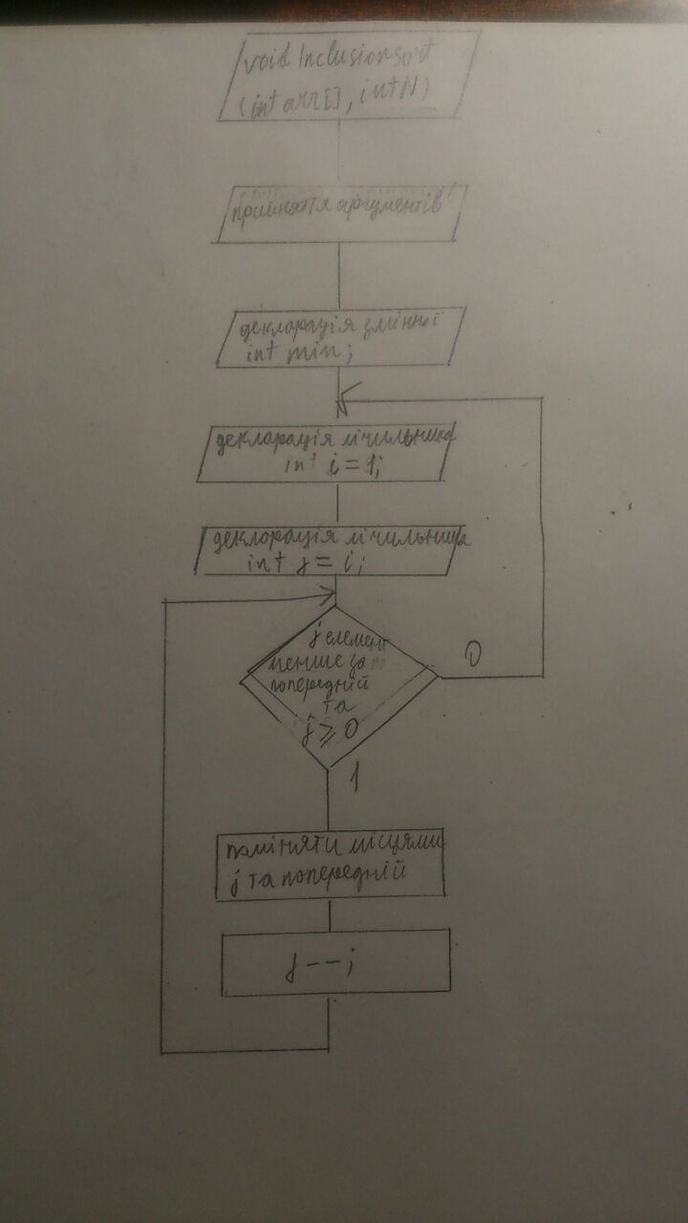



Посилання на код

https://github.com/sgubar/2017/tree/master/dk61/Kudlais_folder/lab2

Висновок

Під час виконання лабораторної роботи я написав функції алгоритмів пошуку.

Усі алгоритми мають в найгіршому випадку час виконання O($n^{2}$).